Колосков А. Е.

Инструкция по использованию БАРСШаблон

ГАУЗ «ПК МИАЦ», 2020

Оглавление

Описание. 3

Алгоритм использования. 3

1. Установка и запуск 3

2. Подготовка макета 3

3. Пример размеченного макета 4

4. Конвертация 5

5. Продолжение работы в Дизайнере 5

Настройка приложения 5

## Описание.

БАРСШаблон – приложение, используемое для конвертации макета экранной формы, представленного в форме книги Excel, в файл шаблона отчетной формы БАРС Web-сводов, представленного в виде файла разметки .xml. Для корректной работы приложения макеты Excel должны быть размечены специальными метками, которые будут описаны ниже.

Главная задача приложения – освободить разработчика шаблонов отчетных форм от рутины, которой нужно заниматься каждый раз, создавая новую форму: заполнение общих свойств метаописания; создание свободных ячеек для шапки формы; создание таблиц; создание строк и столбцов; именование таблиц, столбцов и строк; выбор типов данных для столбцов; тегирование таблиц, столбцов и строк. В последующих версиях будет реализовано также преобразование макет еще и в Excel-шаблон экранной формы и, возможно, в экранную форму. Все это без необходимости выполнять работу в Дизайнере форм.

## Алгоритм использования.

### Установка и запуск

Как таковая установка приложению не нужна, можно скопировать в удобное место portable версию и использовать ее. Либо воспользоваться установщиком, который сделает это за вас и разместит в меню пуск ярлык для запуска приложения. Запускать следует БАРСШаблон.exe. Для работы приложения необходим установленный, .Net Framework версии от 4.8 и выше.

### Подготовка макета

Чаще всего макет уже предоставлен заказчиком отчетной формы, нам нужно только его дополнить разметкой, понятной БАРСШаблону. Для разметки используются метки в форме *#Метка*. В настройках БАРСШаблона можно изменить текст любой из меток. По умолчанию используются следующие метки:

|  |  |  |
| --- | --- | --- |
| **Метка** | **Описание** | **Как нужно располагать на листе** |
| #НазваниеОтчета | Отмечает ячейку, в которой содержится название отчета | Должна располагаться в ячейке над или слева от ячейки содержащей название отчета, на ПЕРВОМ листе книги Excel. |
| #КодыСтрокСтолбцов | Отмечает ячейку, в столбце которой содержатся коды строк, и в строке которой содержатся коды столбцов. | Должна располагаться на пересечении столбца с кодами строк и строки с кодами столбцов, слева от кодов столбцов и над кодами строк. Теги и пустые ячейки в этих столбце и строке, а также все ячейки выше и левее метки – игнорируются. |
| #КодыСтолбцов | Отмечает ячейку в строке которой содержатся коды столбцов. Используется в случае, если таблица должна быть динамической и кодов строк не будет. | Должна располагаться слева от кодов столбцов, в той же строке. Теги и пустые ячейки в этой строке, а также все ячейки левее метки – игнорируются. |
| #КодыСтрок | Отмечает ячейку, в столбце которой содержатся коды строк. | Должна располагаться над кодами строк, в том же столбце. Теги и пустые ячейки в этом столбце, а также все ячейки над меткой – игнорируются. |
| #Название | Отмечает ячейку, в которой содержится название таблицы, расположенной на текущем листе макета. | Должна располагаться в ячейке над или слева от ячейки содержащей название отчета. |
| #Тег | Отмечает ячейку, в которой содержится тег таблицы, расположенной на текущем листе макета. | Должна располагаться в ячейке над или слева от ячейки содержащей название отчета. |
| #Код | Отмечает ячейку, в которой содержится код таблицы, расположенной на текущем листе макета. | Должна располагаться в ячейке над или слева от ячейки содержащей название отчета. |
| #Динамическая | *Не используется* |  |
| #Статическая | *Не используется* |  |

### Пример размеченного макета

Лист с нанесенной разметкой для БАРСШаблона может выглядеть примерно так:

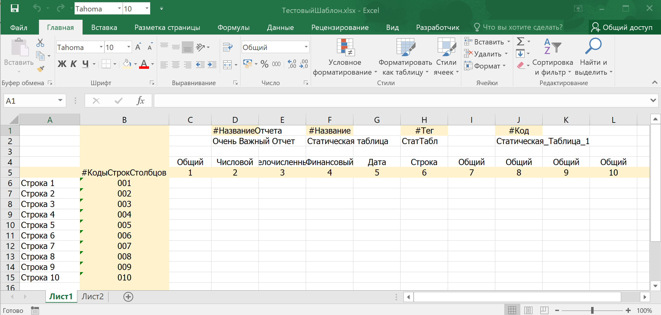

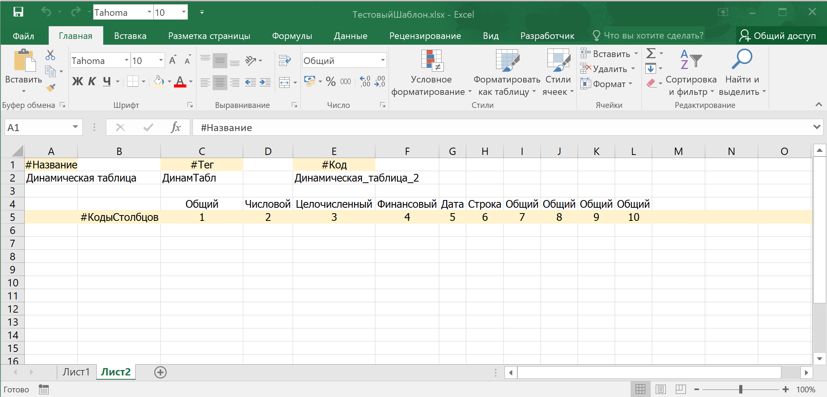

Следует отметить, что цветовая разметка не имеет значения и на данных изображениях представлена лишь для удобства чтения макета.

### Типы данных

Приложение способно распознать несколько форматы ячеек и на основе этих форматов задать типы данных у столбцов в результирующем шаблоне. Чтобы воспользоваться этой возможностью, необходимо в excel макете задать форматы ячеек, расположенных сразу же под кодами соответствующих столбцов. Форматы ячеек, которые распознает приложение и результирующий тип данных столбца в шаблоне барса:

|  |  |
| --- | --- |
| **Формат ячейки Excel** | **Тип данных БАРС Web-Своды** |
| Общий | Финансовый |
| Числовой (от 1 до 7 знаков после запятой) | Числовой (с сохранением количества знаков после запятой |
| Числовой (без знаков после запятой) | Целочисленный |
| Денежный | Финансовый |
| Дата (в основных видах ее представления) | ДатаВремя |
| Текстовый | Строковый |

По умолчанию, если формат ячеек не был распознан или указан (остался Общий), приложение эмулирует поведение Дизайнера и ставит тип данных Финансовый.

Если таблица распознана как динамическая (не были указаны коды строк на макете), то все столбцы будут отмечены как «является ключевым».

### Конвертация

После того, как разметка в макете была нанесена, и сохранена, файл с ней нужно загрузить в БАРСШаблон. Для этого нужно выбрать тип создаваемого отчета: это «Запрос» для разовых отчетов и «Мониторинг» для отчетов, сдаваемых периодически. Это влияет лишь на то, какой идентификатор будет у конвертированного шаблона: с префиксом ДЗПК_З_ или с префиксом ДХПК_М_.

Когда тип отчета будет выбран, в приложении станет активной область для перетягивания в нее файла с макетом или, альтернативно, кнопка для выбора расположения файла с макетом с помощью диалогового окна «открыть файл».

После загрузки файла приложение его сконвертирует и расположит результат в виде .xml файла по адресу «C:\БАРС\ШАблоныФормы\», в папке, со структурой, соответствующей структуре, используемой БАРС Web-сводами. Путь по умолчанию в текущей версии нельзя изменить через настройки приложения, но можно поменять в файле конфигурации приложения «БАРСШаблон.exe.config», раздел <барсШаблонНастройки> элемент <путьКПапкеСгенерированныхШаблонов>.

### Продолжение работы в Дизайнере

Полученную папку с шаблоном формы можно скопировать в нужное вам расположение, на которое нацелен ваш Дизайнер, либо нацелить Дизайнер на папку с результатми конвертации шаблонов. После этого конвертированный шаблон появится в списке шаблонов в Дизайнере. Дальнейшая работа с шаблоном будет происходить уже здесь, БАРСШаблон можно закрыть.

## Настройка приложения

Настройки можно изменить двумя способами – нажав кнопку «Настройки» в приложении, открыть окно с настройками и изменить их там. Либо изменять их в файле «БАРСШаблон.exe.config» на свой страх и риск. В файле конфигурации изменять нужно значения, содержащиеся в свойствах value. Свойства default говорят приложению, какими должны быть настройки по умолчанию и не используются для работы приложения.